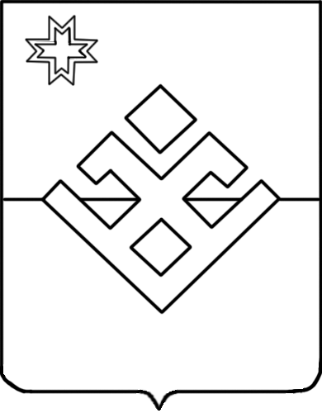

ПОСТАНОВЛЕНИЕ
Администрации муниципального образования

«Малопургинский район»

От 08 ноября 2017 года № 1222
с. Малая Пурга

О внесении изменений в Постановление Администрации
муниципального образования «Малопургинский район
от 03 мая 2017 года № 561 «Об утверждении Положения
об оплате труда работников муниципального учреждения культуры «Малопургинская межпоселенческая централизованная клубная
система»

Во исполнение постановления Правительства Удмуртской Республики от 23 августа 2017 года № 353 «О внесении изменений в некоторые постановления Правительства Удмуртской Республики по вопросам оплаты труда работников бюджетных, казённых учреждений культуры, подведомственных Министерству культуры и туризма Удмуртской Республики, и бюджетных учреждений Удмуртской Республики - центров по комплексному обслуживанию отдельных учреждений», руководствуясь Уставом муниципального образования «Малопургинский район», Администрация муниципального образования «Малопургинский район» постановляет:
1. Внести в постановление Администрации муниципального образования «Малопургинский район» от 14 сентября 2017 № 1039 следующие изменения:
1) пункт 3 изложить в следующей редакции:
«3. Настоящее постановление вступает в силу с момента официального опубликования и распространяется на правоотношения, возникшие с 1 июля 2017 года».
2. Реализация настоящего постановления осуществляется в пределах средств, предусмотренных решением Совета депутатов о бюджете муниципального образования «Малопургинский район» на указанные цели, и средств, полученных от приносящей доход деятельности.
3. Опубликовать настоящее постановление на официальном сайте муниципального образования «Малопургинский район».

И.о. Главы Малопургинского района - Ю.Я. Уткин

Проект вносит:
Начальник управления
культуры и туризма М.Е. Орлова
________________________________________________________________
Разослать: управление культуры и туризма-2

д

